

АДМИНИСТРАЦИЯ БЕЛОЗЕРСКОГО МУНИЦИПАЛЬНОГО ОКРУГА ВОЛОГОДСКОЙ ОБЛАСТИ

П О С Т А Н О В Л Е Н И Е

от 27.10.2023 № 1364

Об утверждении отчета об
исполнении бюджета округа
за 9 месяцев 2023 года

В соответствии с п. 5 статьи 264.2 Бюджетного кодекса РФ, Положением о бюджетном процессе в Белозерском муниципальном округе Вологодской области, утвержденным решением Представительного Собрания Белозерского муниципального округа Вологодской области от 31.10.2022 № 42

ПОСТАНОВЛЯЮ:

1. Утвердить отчет об исполнении бюджета округа за 9 месяцев 2023 года по доходам в сумме 620 553,1 тыс. руб., по расходам в сумме 614 876,7 тыс. руб. с профицитом бюджета округа в сумме 5 676,4 тыс. руб.
- Утвердить исполнение:
- по доходам бюджета округа за 9 месяцев 2023 года (приложение 1);
- по расходам бюджета округа за 9 месяцев 2023 года (приложение 2);
- по источникам внутреннего финансирования дефицита бюджета округа за 9 месяцев 2023 года (приложение 3).
3. Настоящее постановление подлежит официальному опубликованию в газете «Белозерье» и размещению на официальном сайте Белозерского муниципального округа Вологодской области в информационно-телекоммуникационной сети «Интернет».

Первый заместитель
главы округа А.В. Лебедев

Приложение

2 Утверждено
к решению постановлением

Представительного Собрания района администрации округа
от от

_______________ года № ______ _______________ года № ______
(приложение 1)

ИСПОЛНЕНИЕ
по доходам бюджета округа за 9 месяцев 2023 года
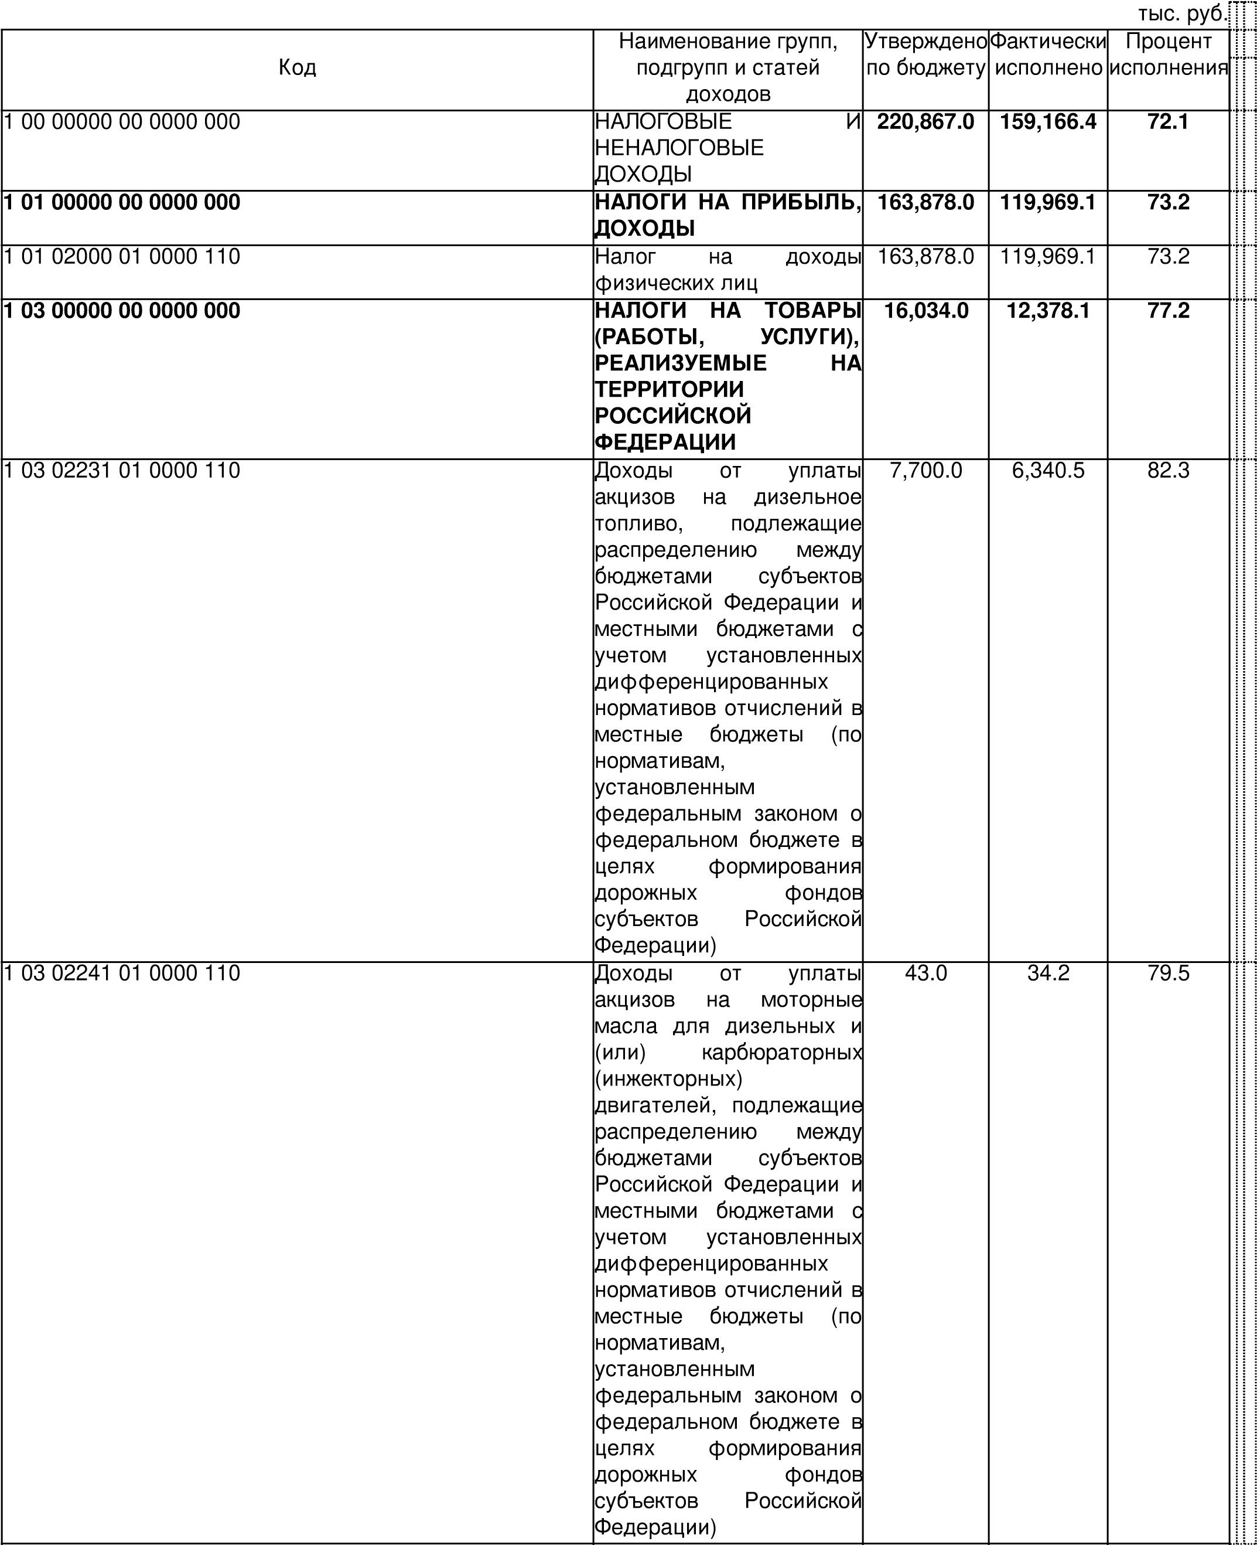
1 03 02251 01 0000 110 | Доходы от уплаты  акцизов на  автомобильный бензин, подлежащие распределению между бюджетами субъектов Российской Федерации и местными бюджетами с учетом установленных дифференцированных нормативов отчислений в местные бюджеты (по нормативам, установленным федеральным законом о федеральном бюджете в целях формирования дорожных фондов  субъектов Российской  Федерации) | 8,291.0 | 6,747.3 | 81.4
1 03 02261 01 0000 110 | Доходы от уплаты  акцизов на прямогонный бензин, подлежащие распределению между бюджетами субъектов Российской Федерации и местными бюджетами с учетом установленных дифференцированных нормативов отчислений в местные бюджеты (по нормативам, установленным федеральным законом о федеральном бюджете в целях формирования дорожных фондов  субъектов Российской  Федерации) |  | -743.9
1 05 00000 00 0000 000 | НАЛОГИ НА  СОВОКУПНЫЙ ДОХОД | 19,316.0 | 15,007.3 | 77.7
1 05 01000 00 0000 110 | Налог, взимаемый в связи с применением упрощенной системы  налогообложения | 17,470.0 | 13,666.5 | 78.2
1 05 02000 02 0000 110 | Единый налог на  вмененный доход для отдельных видов  деятельности | 0.0 | -52.5
1 05 03000 01 0000 110 | Единый сельскохозяйственный налог | 196.0 | 196.2 | 100.1
1 05 04000 02 0000 110 | Налог, взимаемый в связи с применением патентной системы  налогообложения | 1,650.0 | 1,197.1 | 72.6
1 06 00000 00 0000 000 | НАЛОГИ НА  ИМУЩЕСТВО | 11,420.0 | 3,454.6 | 30.3
1 06 01020 14 0000 110 | Налог на имущество физических лиц,  взимаемый по ставкам, применяемым к объектам налогообложения,  расположенным в  границах муниципальных округов | 5,706.0 | 589.4 | 10.3
1 06 06032 14 0000 110 | Земельный налог с  организаций, обладающих земельным  участком,  расположенным в  границах муниципальных округов | 2,508.0 | 2,347.4 | 93.6

УТВЕРЖДЕНО
постановлением администрации округа от №
(приложение 2)
ИСПОЛНЕНИЕ
по
расходам бюджета округа за 9 месяцев
2023 года
 |  |  |  | (тыс.рублей)
Наименование | Раздел | Под раздел | Утверждено по бюджету | Фактически исполнено | Процент исполнения
1 | 2 | 3 | 4 | 5 | 6
ОБЩЕГОСУДАРСТВЕННЫЕ ВОПРОСЫ | 01 |  | 143,599.6 | 103,255.6 | 71.9%
Функционирование высшего должностного лица субъекта Российской Федерации и муниципального образования | 01 | 02 | 2,443.3 | 2,141.5 | 87.6%
Функционирование законодательных  (представительных) органов государственной власти и представительных органов муниципальных образований | 01 | 03 | 4,575.0 | 3,842.6 | 84.0%
Функционирование Правительства Российской Федерации, высших исполнительных органов государственной власти субъектов Российской  Федерации, местных администраций | 01 | 04 | 45,954.6 | 31,621.9 | 68.8%
Судебная система | 01 | 05 | 0.8 | 0.0 | 0.0%
Обеспечение деятельности финансовых, налоговых и таможенных органов и органов финансового  (финансово-бюджетного) надзора | 01 | 06 | 11,030.3 | 6,966.2 | 63.2%
Резервные фонды | 01 | 11 | 500.0 | 0.0 | 0.0%
Другие общегосударственные вопросы | 01 | 13 | 79,095.6 | 58,683.4 | 74.2%
НАЦИОНАЛЬНАЯ ОБОРОНА | 02 |  | 996.5 | 650.8 | 65.3%
Мобилизационная и вневойсковая подготовка | 02 | 03 | 996.5 | 650.8 | 65.3%
НАЦИОНАЛЬНАЯ БЕЗОПАСНОСТЬ И  ПРАВООХРАНИТЕЛЬНАЯ ДЕЯТЕЛЬНОСТЬ | 03 |  | 3,819.2 | 2,367.8 | 62.0%
Гражданская оборона | 03 | 09 | 2,786.7 | 2,064.8 | 74.1%
Защита населения и территории от чрезвычайных ситуаций природного и техногенного характера, пожарная безопасность | 03 | 10 | 900.0 | 257.6 | 28.6%
Другие вопросы в области национальной безопасности и правоохранительной деятельности | 03 | 14 | 132.5 | 45.4 | 34.3%
НАЦИОНАЛЬНАЯ ЭКОНОМИКА | 04 |  | 98,353.7 | 24,360.6 | 24.8%
Транспорт | 04 | 08 | 2,911.4 | 1,756.5 | 60.3%
Дорожное хозяйство (дорожные фонды) | 04 | 09 | 86,839.0 | 16,827.9 | 19.4%
Другие вопросы в области национальной экономики | 04 | 12 | 8,603.3 | 5,776.2 | 67.1%
ЖИЛИЩНО-КОММУНАЛЬНОЕ ХОЗЯЙСТВО | 05 |  | 697,426.6 | 170,850.5 | 24.5%
Жилищное хозяйство | 05 | 01 | 613,625.3 | 132,494.9 | 21.6%
Коммунальное хозяйство | 05 | 02 | 4,548.0 | 1,473.1 | 32.4%
Благоустройство | 05 | 03 | 61,727.5 | 25,020.2 | 40.5%
Другие вопросы в области жилищно-коммунального хозяйства | 05 | 05 | 17,525.8 | 11,862.3 | 67.7%
ОХРАНА ОКРУЖАЮЩЕЙ СРЕДЫ | 06 |  | 9,365.8 | 60.5 | 0.6%

Сбор, удаление отходов и очистка сточных вод | 06 | 02 | 8,411.0 | 0.0 | 0.0%

УТВЕРЖДЕНО постановлением администрации округа

от ____________ № ____
(приложение 3)
 |  |  | (тыс. рублей)
Код | Наименование кода группы, подгруппы, статьи, подстатьи, элемента, вида источников финансирования дефицитов бюджетов, кода классификации операций сектора государственного управления, относящихся к источникам финансирования дефицитов бюджетов  Российской  Федерации | Утверждено на год | Фактически исполнено
1 | 2 | 3 | 4
000 01  05 00 00  00 0000  000 | Изменение остатков средств на счетах по учету средств бюджетов | 34,169.8 | -5,676.4
000 01  05 00  0000  0000  500 | Увеличение остатков средств бюджетов | -1,395,776.1 | -620,553.1
000 01  05 02  0000  0000  500 | Увеличение прочих остатков средств бюджетов | -1,395,776.1 | -620,553.1
000 01  05 02 01  00  0000510 | Увеличение прочих остатков денежных средств бюджетов | -1,395,776.1 | -620,553.1
000 01  05 02 01  14  0000510 | Увеличение прочих остатков денежных средств бюджетов муниципальных округов | -1,395,776.1 | -620,553.1

000 01  05 00  0000  0000  600 | Уменьшение остатков средств бюджетов | 1,429,945.9 | 614,876.7

